Министерство образования Республики Беларусь

Учреждение образования

БЕЛОРУССКИЙ ГОСУДАРСТВЕННЫЙ УНИВЕРСИТЕТ

ИНФОРМАТИКИ И РАДИОЭЛЕКТРОНИКИ

Факультет компьютерных систем и сетей

Кафедра электронных вычислительных машин

Лабораторная работа № 2

«Текстовые файлы»

Проверил: Выполнил:

асс. каф. ЭВМ ст. гр. 250505

И.Г. Скиба М.С. Патюпин

МИНСК 2023

# 1 Цель и задачи лабораторной работы

**1.1** Цель работы – освоить принципы работы с текстовыми файлами в языке С.

**1.2** Задача:написать программу сжатия текстового файла по алгоритму:

- Подсчет частоты встречи каждого слова в файле.

- Поиск самого популярного среди длинных слов (А).

- Поиск самого непопулярного среди коротких слов (В).

- Замена всех слов А и В друг на друга.

- Повтор пунктов 2-4 до тех пор, пока это имеет смысл.

# 2 Результаты выполнения лабораторной работы

**2.1.1** Блок-схемы алгоритма выполнения задания

На рисунке 1.1 приведена блок-схема алгоритма для выполнения задания.

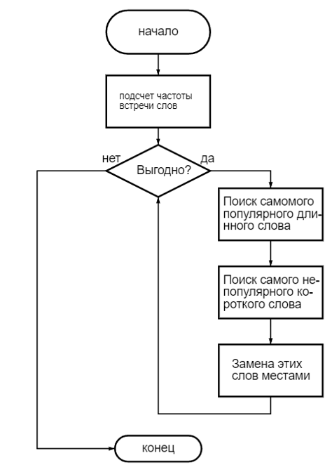

Рисунок 1.1

**2.1.2** Листинг компьютерной программы:

**2.1.2.1** Файл main.c

#define f_name "C:/Users/misha/Desktop/OAiP/Lab_ty_ty_ty/Tol.txt"

#define _CRT_SECURE_NO_WARNINGS

#define MAX_WORD_LENGTH 100

#include "func.h"

int main() {

long int size;

size = get_file_size_by_path(f_name);

printf_s("Initial file size: %ld\n", size);

int num_words = 0;

Word* words = read_words_from_file(f_name, &num_words);

Word* most_frequent_long_word;

Word* least_frequent_short_word;

int max_pairs = num_words / 2;

char** pairs = malloc(max_pairs * sizeof(char*));

for (int i = 0; i < max_pairs; i++) {

pairs[i] = malloc(MAX_WORD_LENGTH * 2 + 1);

pairs[i][0] = '\0';

}

int pair_count = 0;

while (1) {

find_and_save_words(words, num_words, &most_frequent_long_word, &least_frequent_short_word);

int old_size = find_old_size(most_frequent_long_word, least_frequent_short_word);

//

int new_size = find_new_size(most_frequent_long_word, least_frequent_short_word);

//

if (new_size + strlen(most_frequent_long_word) + 1 + strlen(least_frequent_short_word) >= old_size) {//+ добавить место под свои слова для припащения

break;

}

replace_words_in_file(f_name, most_frequent_long_word, least_frequent_short_word);

sprintf(pairs[pair_count], "%s %s", most_frequent_long_word->word, least_frequent_short_word->word);

pair_count++;

}

FILE* file = fopen(f_name, "a");

fprintf(file, " (/*/*/ ");

for (int i = 0; i < pair_count; i++) {

fprintf(file, "%s\n", pairs[i]);

}

fclose(file);

for (int i = 0; i < max_pairs; i++) {

free(pairs[i]);

}

free(pairs);

free(words);

size = get_file_size_by_path(f_name);

printf_s("New file size: %ld\n", size);

printf_s("Okk");

getchar();

return 0;

}

**2.1.2.2** Файл func.h

#ifndef INC_5_1_FUNCTIONS_H

#define INC_5_1_FUNCTIONS_H

#include <stdio.h>

#include <stdlib.h>

#include <string.h>

#include <locale.h>

#include <sys/stat.h>

typedef struct {

char word[MAX_WORD_LENGTH];

int count;

int was_used;

} Word;

Word* read_words_from_file(char* filename, int* num_words);

void find_and_save_words(Word words[], int num_words, Word** most_frequent_long_word_ptr, Word** least_frequent_short_word_ptr);

char* read_line(FILE* file);

void replace_words_in_file(char* filename, Word* word_a, Word* word_b);

int find_old_size(Word* word1, Word* word2);

int find_new_size(Word* word1, Word* word2);

void printWords(Word words[], int size);

#endif //INC_5_1_FUNCTIONS_H

**2.1.2.3** Файл func.c

#define _CRT_SECURE_NO_WARNINGS

#define MAX_WORD_LENGTH 100

#include "func.h"

Word* read_words_from_file(char* filename, int* num_words) {

FILE* file = fopen(filename, "r");

if (file == NULL) {

printf("Error\n");

exit(1);

}

Word* words = malloc(sizeof(Word));

char buffer[MAX_WORD_LENGTH];

while (fscanf(file, "%s", buffer) != EOF) {

int found = 0;

for (int i = 0; i < *num_words; i++) {

if (strcmp(buffer, words[i].word) == 0) {

words[i].count++;

found = 1;

break;

}

}

if (!found) {

words = realloc(words, (*num_words + 1) * sizeof(Word));

strcpy(words[*num_words].word, buffer);

words[*num_words].count = 1;

words[*num_words].was_used = 0;

(*num_words)++;

}

}

fclose(file);

return words;

}

void find_and_save_words(Word words[], int num_words, Word** most_frequent_long_word_ptr, Word** least_frequent_short_word_ptr) {

Word* most_frequent_long_word = NULL;

Word* least_frequent_short_word = NULL;

for (int i = 0; i < num_words; i++) {

if (!words[i].was_used) {

if (most_frequent_long_word == NULL || (strlen(words[i].word) > strlen(most_frequent_long_word->word) && words[i].count > most_frequent_long_word->count)) {

most_frequent_long_word = &words[i];

}

if (least_frequent_short_word == NULL || (strlen(words[i].word) < strlen(least_frequent_short_word->word) && words[i].count < least_frequent_short_word->count)) {

least_frequent_short_word = &words[i];

}

}

}

if (!most_frequent_long_word->was_used && !least_frequent_short_word->was_used) {

most_frequent_long_word->was_used = 1;

least_frequent_short_word->was_used = 1;

*most_frequent_long_word_ptr = most_frequent_long_word;

*least_frequent_short_word_ptr = least_frequent_short_word;

}

}

char* read_line(FILE* file) {

size_t buffer_size = 1024;

char* buffer = malloc(buffer_size);

size_t len = 0;

while (fgets(buffer + len, buffer_size - len, file) != NULL) {

len += strlen(buffer + len);

if (buffer[len - 1] == '\n') {

break;

}

buffer_size *= 2;

buffer = realloc(buffer, buffer_size);

}

if (len == 0) {

free(buffer);

return NULL;

}

return buffer;

}

void replace_words_in_file(char* filename, Word* word_a, Word* word_b) {

FILE* file = fopen(filename, "r");

FILE* new_file = tmpfile();

char buffer[MAX_WORD_LENGTH];

char* line = NULL;

char* next_line = read_line(file);

while (next_line != NULL) {

line = next_line;

char* word = strtok(line, " \n");

while (word != NULL) {

if (strcmp(word, word_a->word) == 0) {

fprintf(new_file, "%s", word_b->word);

}

else if (strcmp(word, word_b->word) == 0) {

fprintf(new_file, "%s", word_a->word);

}

else {

fprintf(new_file, "%s", word);

}

word = strtok(NULL, " \n");

if (word != NULL) {

fprintf(new_file, " ");

}

}

next_line = read_line(file);

if (next_line != NULL) {

fprintf(new_file, "\n");

}

free(line);

}

fclose(file);

file = fopen(filename, "w");

rewind(new_file);

while (fgets(buffer, MAX_WORD_LENGTH, new_file) != NULL) {

fputs(buffer, file);

}

fclose(file);

fclose(new_file);

}

int find_old_size(Word* word1, Word* word2) {

return strlen(word1->word) * word1->count + strlen(word2->word) * word2->count;

}

int find_new_size(Word* word1, Word* word2) {

return strlen(word1->word) * word2->count + strlen(word2->word) * word1->count + strlen(word1->word) + strlen(word2->word)+2;

}

long int get_file_size_by_path(const char* path) {

struct stat st;

if (stat(path, &st) == 0) {

return st.st_size;

}

else {

return -1;

}

}

**2.1.3** Результат выполнения компьютерной программы, представлен на рисунке 1.2

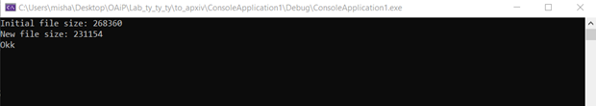

Рисунок 1.2

**2.2 Результат выполнения программы 2**

Разархивировать прежде заархивированный файл.

**2.2.1** Блок-схема алгоритма смешанного типа предоставлена на рисунке 2.1.

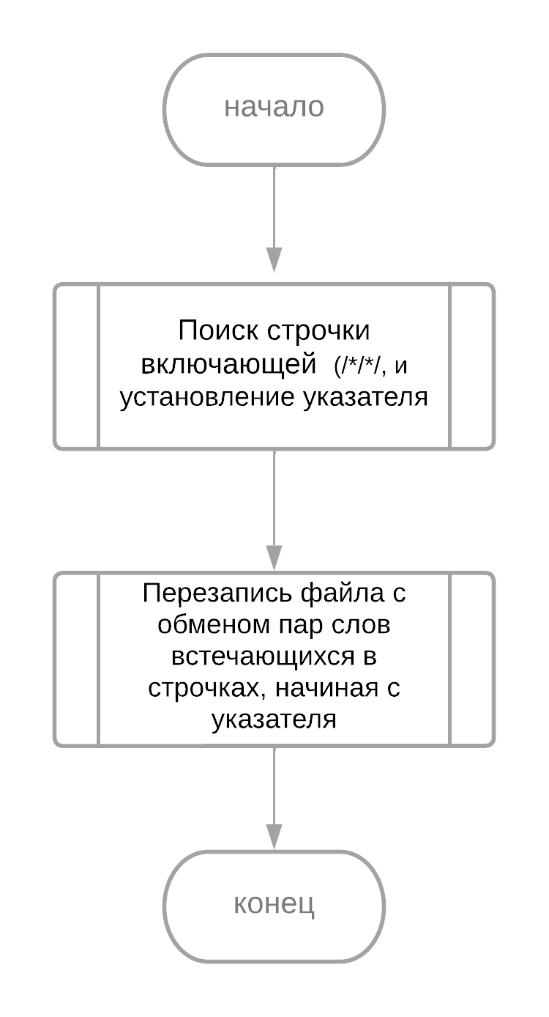

Рисунок 2.1

**2.2.2** Листинг компьютерной программы:

**2.2.2.1** Файл func.h

#ifndef INC_5_1_FUNCTIONS_H

#define INC_5_1_FUNCTIONS_H

#include <stdio.h>

#include <stdlib.h>

#include <string.h>

#include <io.h>

#include <locale.h>

#include <sys/stat.h>

void replace_words_in_file(char* filename, char* word_a, char* word_b);

void remove_stupid_space(char* filename);

#endif //INC_5_1_FUNCTIONS_H

**2.2.2.2** Файл func.c

#define _CRT_SECURE_NO_WARNINGS

#define MAX_WORD_LENGTH 100

#include "func.h"

long int get_file_size_by_path(const char* path) {

struct stat st;

if (stat(path, &st) == 0) {

return st.st_size;

}

else {

return -1;

}

}

void replace_words_in_file(char* filename, char* word_a, char* word_b) {

FILE* file = fopen(filename, "r");

if (file == NULL) {

printf("Error8\n");

exit(1);

}

FILE* new_file = fopen("C:/Users/misha/Desktop/OAiP/Lab_ty_ty_ty/compr.txt", "w");

if (new_file == NULL) {

printf("Error14\n");

exit(1);

}

size_t buffer_size = 1024;

char* buffer = malloc(buffer_size);

while (fgets(buffer, buffer_size, file) != NULL) {

size_t len = strlen(buffer);

while (len > 0 && buffer[len - 1] != '\n') {

buffer_size *= 2;

buffer = realloc(buffer, buffer_size);

if (fgets(buffer + len, buffer_size - len, file) == NULL) break;

len += strlen(buffer + len);

}

char* word = strtok(buffer, " \n");

while (word != NULL) {

if (strcmp(word, word_a) == 0) {

fprintf(new_file, "%s", word_b);

}

else if (strcmp(word, word_b) == 0) {

fprintf(new_file, "%s", word_a);

}

else {

fprintf(new_file, "%s", word);

}

word = strtok(NULL, " \n");

if (word != NULL)

fprintf(new_file, " ");

}

fprintf(new_file, "\n");

}

fclose(file);

fclose(new_file);

remove(filename);

rename("C:/Users/misha/Desktop/OAiP/Lab_ty_ty_ty/compr.txt", filename);

free(buffer);

}

void remove_stupid_space(char* filename) {

FILE* file = fopen(filename, "r+");

if (file == NULL) {

printf("Error57\n", filename);

exit(1);

}

fseek(file, -1L, SEEK_END);

char last_char;

fread(&last_char, 1, 1, file);

if (last_char == ' ') {

long pos = ftell(file);

int fd = _fileno(file);

_chsize_s(fd, pos - 1);

}

fclose(file);

}

**2.2.2.3** Файл main.c

#define _CRT_SECURE_NO_WARNINGS

#define MAX_WORD_LENGTH 100

#include "func.h"

int main() {

long int size = get_file_size_by_path("C:/Users/misha/Desktop/OAiP/Lab_ty_ty_ty/Tol.txt");

printf_s("Initial file size: %ld\n", size);

FILE* text = fopen("C:/Users/misha/Desktop/OAiP/Lab_ty_ty_ty/Tol.txt", "r");

if (text == NULL) {

printf("Error10\n");

exit(1);

}

int separator_pos = -1;

char buffer[MAX_WORD_LENGTH];

while (fscanf(text, "%s", buffer) != EOF) {

if (strcmp(buffer, "(/*/*/") == 0) {

separator_pos = ftell(text);

break;

}

}

int num_words = 0;

while (fscanf(text, "%s", buffer) != EOF) {

num_words++;

}

char** words = malloc(num_words * sizeof(char*));

for (int i = 0; i < num_words; i++) {

words[i] = malloc(MAX_WORD_LENGTH * sizeof(char));

}

fseek(text, separator_pos, SEEK_SET);

int index = 0;

while (fscanf(text, "%s", buffer) != EOF) {

strcpy(words[index], buffer);

index++;

}

fclose(text);

for (int i = num_words - 2; i >= 0; i -= 2) {

replace_words_in_file("C:/Users/misha/Desktop/OAiP/Lab_ty_ty_ty/Tol.txt", words[i], words[i + 1]);

}

FILE* file = fopen("C:/Users/misha/Desktop/OAiP/Lab_ty_ty_ty/Tol.txt", "r");

FILE* new_file = fopen("C:/Users/misha/Desktop/OAiP/Lab_ty_ty_ty/compr.txt", "w");

if (new_file == NULL) {

printf("Error43\n");

exit(1);

}

size_t buffer_size = 1024;

char* buffer2 = malloc(buffer_size);

int line_count = 0;

while (fgets(buffer2, buffer_size, file) != NULL) {

size_t len = strlen(buffer2);

while (len > 0 && buffer2[len - 1] != '\n') {

buffer_size *= 2;

buffer2 = realloc(buffer2, buffer_size);

if (fgets(buffer2 + len, buffer_size - len, file) == NULL) break;

len += strlen(buffer2 + len);

}

char* word = strtok(buffer2, " \n");

while (word != NULL) {

if (strcmp(word, "(/*/*/") == 0) {

fseek(new_file, -1L, SEEK_CUR);

break;

}

else {

fprintf(new_file, "%s", word);

word = strtok(NULL, " \n");

if (word != NULL)

fprintf(new_file, " ");

}

}

if (word != NULL)

break;

line_count++;

if (line_count >= 1)

fprintf(new_file, "\n");

}

fclose(file);

fclose(new_file);

remove_stupid_space("C:/Users/misha/Desktop/OAiP/Lab_ty_ty_ty/compr.txt");

remove("C:/Users/misha/Desktop/OAiP/Lab_ty_ty_ty/Tol.txt");

rename("C:/Users/misha/Desktop/OAiP/Lab_ty_ty_ty/compr.txt", "C:/Users/misha/Desktop/OAiP/Lab_ty_ty_ty/Tol.txt");

free(buffer2);

for (int i = 0; i < num_words; i++) {

free(words[i]);

}

free(words);

size = get_file_size_by_path("C:/Users/misha/Desktop/OAiP/Lab_ty_ty_ty/Tol.txt");

printf_s("New file size: %ld\n", size);

printf_s("kkO");

getchar();

return 0;

}

**2.2.3** Результат выполнения компьютерной программы, представлен на рисунке 2.2

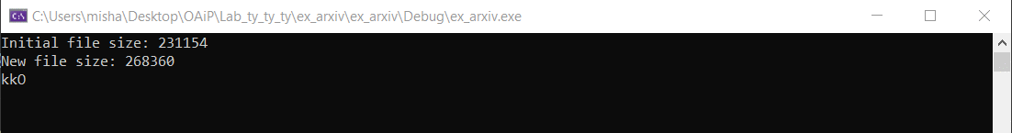

Рисунок 2.2

**2.3 Выводы по результатам выполнения ЛР**

В результате выполнения ЛР я научился составлять линейные и разветвляющиеся алгоритмы, а так же писать код на языке Си по составленному алгоритму, а также работать с файлами.

**3 СПИСОК ИСПОЛЬЗОВАННЫХ ИСТОЧНИКОВ**

[1] Лекционный материал по теме «Введение в Си» .

[2] «Как программировать на С» Х.М. Дейтел, П. Дж. Дейтел

[3] Основы алгоритмизации и программирования : язык Си : учебно-метод. пособие / Ю. А. Луцик, А. М. Ковальчук, Е. А. Сасин. – Минск